n



w



Suatu Tinjauan Teologis-Etis Tentang  
Pelestarian Lingkungan Hidup



SKRIPSI

Diajukan Kepada Sekolah Tinggi Agama Kristen Negeri Toraja  
Untuk Memenuhi Salah Satu Persyaratan Guna  
Memperoleh Gelar Sarjana Teologi

Oleh

YAKOBUS PAPA SARASSANG  
NIRM : 20011240

SEKOLAH TINGGI AGAMA KRISTEN NEGERI TORAJA

2006

Judul Skripsi : HIDUP HARMONIS DENGAN ALAM Subjudul : Suatu Tinjauan Teologis-Etis Tentang

Pelestarian Lingkungan Hidup. Disiapkan oleh : Yakobus Papa Sarassang Nirm : 20011240

Jurusan : Teologi

Paket : Ekonomi Motivator

Setelah melalui bimbingan dan pemeriksaan, dosen pembimbing menyatakan bahwa skripsi ini telah memenuhi persyaratan untuk dipertahankan dalam ujian skripsi.

Rantepao,... Mei 2006

Dosen pembimbing



Pdt. Albatros Palilu, M.Th.

u

Diterangkan bahwa skripsi dari:

Yakobus Papa Sarassang 20011240

Nama

Nomor induk Judul skripsi Sub judul

HIDUP HARMONIS DENGAN ALAM Suatu Tinjauan Teologis-etis Tentang Pelestarian Lingkungan Hidup. Bidang studi : Etika

Telah dipertahankan oleh penulis di hadapan para penguji ujian sarjana ( SI ) Sekolah Tinggi Agama Kristen Negeri Toraja pada tanggal 19 Juni 2006 dengan yudisium sangat memuaskan.

Rantepao,Juni 2006

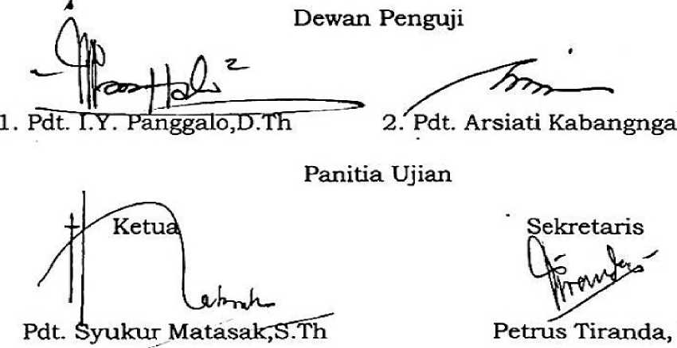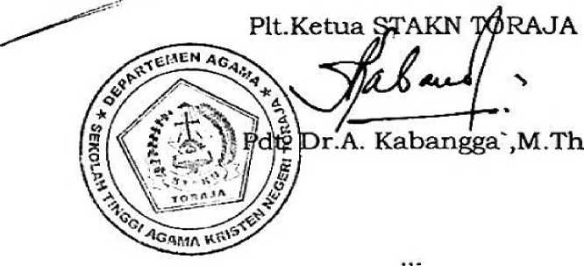

m

YAKOBUS PAPA SARASSANG, 2006, “HIDUP HARMONIS DENGAN ALAM” dengan Sub Judul Suatu Tinjauan Teologis - Etis tentang pelestarian lingkungan hidup.

Judul ini dipilih atas dasar keprihatinan terhadap rusaknya lingkungan hidup yang melanda bumi sekarang ini akibat tindakan buruk manusia yang selama ini menyakiti dan memperlakukan alam ini secara tidak bertanggungjawab. Berdasarkan keprihatinan tersebut maka judul ini mengandung kritikan bagi tindakan manusia yang selama ini merusak alam supaya menjalin relasi yang baik dengan alam dan seluruh cipta an yang ada di dalamnya.

Sub judul dimaksudkan untuk mengetahui upaya-upaya yang harus dilakukan untuk melestarikan lingkungan hidup dari sudut pandang Teologi dan etika.

Manusia sebagai gambar Allah diberi tugas untuk memelihara dan menjalin hubungan yang baik dengan alam, namun karena dosa maka hubungan manusia dengan alam menjadi rusak dan akibatnya manusia mengeksploitasi alam secara tidak bertanggungjawab. Manusia dalam mengelolah alam sekarang ini bersifat antroposentris. Di dalam Yesus kristus, Allah meyelamatkan dan memperbarui alam ini, karena itu manusia perlu menjaga keutuhan ciptaan Allah dengan menjunjung tinggi nilai-nilai etika melalui tindakan dan perilaku yang baik terhadap alam.

Berdasarkan rumusan masalah, yakni bagaimana tanggung jawab etis orang Kristen dalam membangun dan memelihara lingkungan hidup maka dalam analisis dikatakan bahwa orang Kristen harus menjadi penatalayan yang baik terhadap alam dan menganut sifat teosentris serta melanjutkan misi Allah dalam menciptakan keadilan dan membawa damai atas alam ini.